Дмитрий Старков

Теория и Алгоритм решения изобретательских задач и их современная интерпретация в локальном инновационном процессе формирования инфраструктуры умного дома в масштабе старт- ап компании

Теория решения изобретательских задач и Алгоритм решения изобретательских задач являются важнейшими комплексными аналитическими профессиональными инженерными инструментами для развития проектов любой степени сложности в инновационном процессе
Для успешного и результативного применения указанных инструментов необходимо кроме всесторонних и глубоких инженерных знаний и навыков, иметь навыки и положительный опыт в творческой адаптации законов и постулатов теории и алгоритма в реальном инновационном процессе
Особую важность для поступательного и плодотворного развития инновационного процесса в США , имеет тот факт , что мультидисциплинарный специалист , владеющий знаниями и навыками в Теории решения изобретательских задач и Алгоритме решения изобретательских задач должен также знать особенности технических стандартов и ограничений принятых в США , для того что бы успешно адаптировать их для использования в условиях каждого конкретного проекта
Кроме того , уровень техники во время создания Теории решения изобретательских задач и Алгоритма решения изобретательских задач был совершенно другим и для успешной и эффективной адаптации , специалист на высоком профессиональном уровне должен иметь представление о особенностях применения современных методов цифрового дизайна , компьютерной имитации и анимации , для того , что бы сочетать при адаптации наиболее эффективные приёмы и методы общего характера из Теории решения изобретательских задач и Алгоритма решения изобретательских задач и современные интегративные методы и комплексные приёмы компьютерного дизайна

Особенно вышесказанное актуально при разработке структурных и инфраструктурных решений умного дома
Почему так происходит ?
В типичной компании на старте её деятельности ресурсы весьма ограничены
Это в равной мере относится как к ресурсам финансовым , так и к ресурсам профессиональным , техническим и организационным
Возможно ли в рамках такой типичной начинающей компании научиться изобретать более успешно, направленно, как-то учитывать весьма богатый изобретательский опыт предшественников в аналогичном технологическом поле и в таком же стартовом объёме (и если да, то в чём этот опыт состоит?).
Каково действительно соотношение в успешном изобретательстве изобретательской техники (которую можно и должно выявлять и осваивать) и соответствующих природных (то есть врождённых, не поддающихся новообразованию) способностей изобретателя?
Советский инженер-патентовед, изобретатель, писатель и учёный Генрих Альтшуллер был убеждён в возможности выявить из опыта предшественников устойчиво повторяющиеся приёмы успешных изобретений и возможности обучить этой технике всех заинтересованных и способных к обучению. С этой целью было проведено исследование более 40 тыс. авт. свидетельств и патентов и на основе выявленных закономерностей развития технических систем и приёмов изобретательства разработана Теория решения изобретательских задач (ТРИЗ )
Когда техническая проблема встаёт перед изобретателем впервые, и особенно это характерно для старта проекта , она обычно сформулирована расплывчато и не содержит в себе указаний на пути решения.
Кроме того , как правило начинающая компания не имеет никакого производственного опыта и производственного оборудования , на котором можно произвести хоть какие – то эксперименты
В ТРИЗ такая форма проблем и такая форма постановки первичной задачи , называется изобретательской ситуацией. Главный её недостаток в том, что перед инженером оказывается чересчур много путей и методов решения. Перебирать их все трудоёмко и дорого, а выбор путей наудачу приводит к малоэффективному методу проб и ошибок.
Поэтому первый шаг на пути к изобретению — переформулировать ситуацию таким образом, чтобы сама формулировка отсекала бесперспективные и неэффективные пути решения. При этом возникает вопрос, какие решения эффективны, а какие — нет?
Г. Альтшуллер предположил, что самое эффективное решение проблемы — такое, которое достигается «само по себе», только за счёт уже имеющихся ресурсов. Таким образом он пришёл к формулировке идеального конечного результата (ИКР): «Некий элемент (X-элемент) системы или окружающей среды сам устраняет вредное воздействие, сохраняя способность выполнять полезное воздействие».
На практике идеальный конечный результат редко достижим полностью, однако он служит ориентиром для изобретательской мысли. Чем ближе решение к ИКР, тем оно лучше.
Получив инструмент отсечения неэффективных решений, можно переформулировать изобретательскую ситуацию в стандартную мини-задачу: «согласно ИКР, всё должно остаться так, как было, но либо должно исчезнуть вредное, ненужное качество, либо появиться новое, полезное качество». Основная идея мини-задачи в том, чтобы избегать существенных (и дорогих) изменений и рассматривать в первую очередь простейшие решения.
Формулировка мини-задачи способствует более точному описанию задачи:
- Из каких частей состоит система, как они взаимодействуют?
- Какие связи являются вредными, мешающими, какие — нейтральными, и какие — полезными?
- Какие части и связи можно изменять, и какие — нельзя?
- Какие изменения приводят к улучшению системы, и какие — к ухудшению?
Для начала работы над изобретением вроде бы достаточно , а как в условиях старта проекта , который должен стать в результате завершения всех работ , - продуктом
Как предвидеть возможность трансформировать лучшие качества будущего изобретения в комплекс потребительских свойств, которые при благоприятном стечении обстоятельств могут обеспечить новому продукту не только технологический , но и коммерческий успех
Попробуем последовательно моделировать ситуацию
... После того, как мини-задача сформулирована и система проанализирована, обычно быстро обнаруживается, что попытки изменений с целью улучшения одних параметров системы приводят к ухудшению других параметров.
Например, увеличение прочности крыла самолёта может приводить к увеличению его веса, и наоборот — облегчение крыла приводит к снижению его прочности. В системе возникает конфликт, противоречие.
Как известно , ТРИЗ выделяет 3 вида противоречий (в порядке возрастания сложности разрешения):
- административное противоречие: «надо улучшить систему, но я не знаю как (не умею, не имею права) сделать это». Это противоречие является самым слабым и может быть снято либо изучением дополнительных материалов, либо принятием/снятием административных решений. В современных условиях очень многие противоречия административного плана , - это противоречия рождаемые коммерческими условиями и критериями реализации будущего изобретения , положенного в технологическую основу инновационного продукта
- техническое противоречие: «улучшение одного параметра системы приводит к ухудшению другого параметра». Техническое противоречие — это и есть постановка изобретательской задачи. Переход от административного противоречия к техническому резко понижает размерность задачи, сужает поле поиска решений и позволяет перейти от метода проб и ошибок к алгоритму решения изобретательской задачи, который либо предлагает применить один или несколько стандартных технических приёмов, либо (в случае сложных задач) указывает на одно или несколько физических противоречий. Опять же сегодня в контексте технических противоречий необходимо видеть влияние на них со стороны коммерческих условий реализации инновационного продукта
- физическое противоречие: «для улучшения системы, какая-то её часть должна находиться в разных физических состояниях одновременно, что невозможно». Физическое противоречие является наиболее фундаментальным, потому что изобретатель упирается в ограничения, обусловленные физическими законами природы. Для решения задачи изобретатель должен воспользоваться справочником физических эффектов и таблицей их применения.
Так было раньше , а что изменилось ?
Современная техника компьютерного моделирования , появление и широкое использование инженерных и конструкторских программных систем , дали существенную добавку к системе приёмов решения

Система приёмов
Анализ многих тысяч изобретений позволил выявить, что при всём многообразии технических противоречий большинство из них решается 40 основными приёмами.
Работа по составлению списка таких приёмов была начата Г. С. Альтшуллером ещё на ранних этапах становления теории решения изобретательских задач.
Для их выявления понадобился анализ более 40 тысяч авторских свидетельств и патентов
Приёмы эти и сейчас представляют для изобретателей большую эвристическую ценность. Их знание во многом позволяет облегчить поиск ответа , но для решения задач на коммерческом уровне этого уже не достаточно.
Конечно ясно и понятно , что эти приёмы показывают лишь направление и область, где могут быть сильные решения. Конкретный же вариант решения они не выдают. Эта работа остаётся за человеком.
Система приёмов, используемая в ТРИЗ, включает простые и парные (прием-антиприем).
Простые приёмы позволяют разрешать технические противоречия. Среди простых приёмов наиболее популярны 40 основных приёмов.
Парные приёмы состоят из приёма и антиприёма, с их помощью можно разрешать физические противоречия, так как при этом рассматривают два противоположных действия, состояния, свойства.

Стандарты на решение изобретательских задач
Стандарты на решение изобретательских задач представляют собой комплекс приёмов, использующих физические или другие эффекты для устранения противоречий. Это своего рода формулы, по которым решаются задачи. Для описания структуры этих приёмов Альтшуллером был создан вещественно-полевой (вепольный) анализ.
Система стандартов состоит из классов, подклассов и конкретных стандартов. Эта система включает 76 стандартов. С помощью этой системы можно не только решать, но выявлять новые задачи и прогнозировать развитие технических систем.

Технологические эффекты
Технологический эффект — это преобразование одних технологических воздействий в другие. Могут требовать привлечения других эффектов — физических, химических и т. п.

Физические эффекты
Известно около пяти тысяч физических эффектов и явлений. В разных областях техники могут применяться различные группы физических эффектов, но есть и общеупотребительные. Их примерно 300—500.

Химические эффекты
Химические эффекты — это подкласс физических эффектов, при котором изменяется только молекулярная структура веществ, а набор полей ограничен в основном полями концентрации, скорости и тепла. Ограничившись лишь химическими эффектами, зачастую можно ускорить поиск приемлемого решения.

Биологические эффекты
Биологические эффекты — это эффекты, производимые биологическими объектами (животными, растениями, микробами и т. п.). Применение биологических эффектов в технике позволяет не только расширить возможности технических систем, но и получать результаты, не нанося вреда природе. С помощью биологических эффектов можно выполнять различные операции: обнаружение, преобразование, генерирование, поглощение вещества и поля и другие операции.

Математические эффекты
Среди математических эффектов наиболее разработанными являются геометрические. Геометрические эффекты - это использование геометрических форм для различных технологических преобразований. Широко известно применение треугольника, например, использование клина или скользящих друг по другу двух треугольников.

Ресурсы
Вещественно-полевые ресурсы (ВПР) — это ресурсы, которые можно использовать при решении задач или развитии системы. Использование ресурсов увеличивает идеальность системы.

Законы развития технических систем
Изучая изменения (эволюцию) технических систем во времени, Альтшуллер выявил Законы развития технических систем, знание которых помогает инженерам предсказывать пути возможных дальнейших улучшений продуктов. Впервые сформулированные Г. С. Альтшуллером в книге «Творчество как точная наука» (М.: «Советское радио», 1979,), законы были сгруппированы в три условные блока:
- Статика — законы 1-3, определяющие условия возникновения и формирования ТС;
- Кинематика — законы 4-6, 9 определяют закономерности развития вне зависимости от воздействия физических факторов. Важны для периода начала роста и расцвета развития ТС;
- Динамика — законы 7-8 определяют закономерности развития ТС от воздействия конкретных физических факторов. Важны для завершающего этапа развития и перехода к новой системе.
Самый важный закон рассматривает «идеальность» (одно из базовых понятий в ТРИЗ) системы.

Вещественно-полевой (вепольный) анализ
Веполь (вещество + поле) — модель взаимодействия в минимальной системе, в которой используется характерная символика.
Г. С. Альтшуллер разработал методы для анализа ресурсов. Несколько из открытых им принципов рассматривают различные вещества и поля для разрешения противоречий и увеличения идеальности технических систем. Например, система «телетекст» использует телевизионный сигнал для передачи данных, заполняя небольшие промежутки времени между телевизионными кадрами в сигнале.
Ещё одна техника, которая широко используется изобретателями, заключается в анализе веществ, полей и других ресурсов, которые не используются, и которые находятся в системе или рядом с ней.

АРИЗ — алгоритм решения изобретательских задач
Алгоритм решения изобретательских задач (АРИЗ) — пошаговая программа (последовательность действий) по выявлению и разрешению противоречий, то есть решению изобретательских задач (около 85 шагов).
АРИЗ включает , собственно программу,
- информационное обеспечение, питающееся из информационного фонда
- методы управления психологическими факторами, которые входят составной частью в методы развития творческого воображения (РТВ).
Существуют и иные подходы, помогающие изобретателю раскрыть свой творческий потенциал. Большая часть этих методов являются эвристическими. Все они были основаны на психологии и логике, и ни один из них не претендует на роль научной теории (в отличие от ТРИЗ).
- Метод проб и ошибок
- Мозговой штурм
- Метод синектики
- Морфологический анализ
- Метод фокальных объектов
- Метод контрольных вопросов

Критика ТРИЗ
После смерти Алтшуллера, ТРИЗ испытала застой в развитии. В нём, а также в сложности практического применения теории, по мнению критиков виновны следующие проблемы:
Не существует методологи решения задач, не смотря на попытки сформировать её исходя из некоторых закономерностей развития техники.
- Искажение диалектического подхода из-за введения некоторых новых понятий.
- Появление новых модификаций АРИЗ усложняло алгоритм вместо устранения допущенных неточностей.
- Не было найдено пригодных для реальных задач механизмов переходов от сформулированного противоречия к его разрешению.
- Множество инструментов ТРИЗ представляли собой перебор вариантов не смотря на декларацию отказа от них.
- Использование в вепольном анализе физических полей, существование которых не доказано.
- Невозможность внедрения ТРИЗ в производство по причине сильной зависимости от личного выбора человека.

Современная ТРИЗ
Современная ТРИЗ включает в себя несколько школ, развивающих классическую ТРИЗ и добавляющих новые разделы, отсутствующие в классике.
Глубоко проработанное техническое ядро ТРИЗ (приёмы, АРИЗ, вепольный анализ) остаётся практически неизменным, и деятельность современных школ направлена в основном на переосмысление, реструктурирование и продвижение ТРИЗ, то есть имеет больше философский и рекламный, чем технический, характер.
В связи с этим современные школы ТРИЗ нередко упрекаются (как со стороны, так и взаимно) в бесплодии и пустословии. ТРИЗ активно применяется в области рекламы, бизнеса, искусства, раннего развития детей и так далее, хотя изначально был рассчитан на техническое творчество.
Классическая ТРИЗ является общетехнической версией. Для практического использования в технике необходимо иметь множество специализированных версий ТРИЗ, отличающихся между собой номенклатурой и содержанием информационных фондов. Некоторые крупные корпорации применяют элементы ТРИЗ, адаптированные к своим областям деятельности. Я считаю , что и для применения в условиях старт-апов необходимо создать специальную версию ТРИЗ , адаптированную к процессу активной коммерциализации
В настоящее время отсутствуют специализированные версии ТРИЗ для стимуляции открытий в области наук (физики, химии, биологии и так далее).
Главное препятствие в развитии ТРИЗ — отсутствие методологии анализа исходной проблемной ситуации, диагностирования и прогнозирования проблем как источника постановки целей усовершенствований социотехнических систем. На преодоление данного недостатка направлена разработка современной методологии футуристического дизайна — «проектирования решений, адекватных Будущему».
Одной из тенденций технического прогресса является обострение борьбы за авторские права разработчиков продукции. Поэтому растёт спрос на инновационную деятельность персонала и, соответственно, на методическое и программное обеспечение этих работ. Под этим углом зрения нужно расширять базу данных с полным спектром теоретических подходов. Между тем, наследники Альтшуллера отторгают любые отклонения от позиции в первоисточнике. Они естественно в праве настаивать на своей трактовке имени «ТРИЗ» и при том действовать и аппелировать в гуманитарные среды и аспекты , к педагогике с искусством и вплоть до мемуаров.
Альтернативой является лояльность к новым подходам, рождённым новыми , возникшими в последнее время условиями и реалиями , поддерживающим на плаву ТРИЗ в качестве бренда теоретических разработок.
Новые аспекты моделирования инновационного процесса могут, во избежание избыточных споров, обрести новое имя, тем более, что ТРИЗ состоит из слов, известных до рождения Г. С. Альтшуллера.
Для перехода к обоснованию применения в композиционных строительных материалах принципов ТРИЗ , рассмотрим метод 40
40.Применение композиционных материалов ;
  - перейти от однородных материалов к композиционным.
Как известно замена одного материала другим изобретением не признаётся ; Сам по себе композиционный материал это тема или объект оригинального изобретения , но очень часто , когда обычный конструкционный материал меняется на композит, свойства и возможности изделия настолько изменяются , что изделие в котором применены композиты становится совершенно новым , неизвестным ранее, с совершенно новыми функциями и необычной технической характеристикой
Конечно , для того чтобы произвести такую замену необходимо выполнить такой объём работ , который сопоставим с разработкой принципиально новой технологии или принципиально нового продукта и это под силу только компаниям с мощными исследовательскими подразделениями
Итак рассмотрим новейший материал , который способен интенсифицировать процессы строительства здания и коммуникаций в условиях комплекса умного дома и его инфраструктуры

Костробетон – это натуральный строительный материал, который состоит из рубленной конопляной костры, побочных продуктов после обработки стебля, а также известь в качестве связующего элемента.
Материал довольно быстро восполняется, для постройки дома с площадью 120 кв. м. достаточно, около 1 га, которая за 14 недель вырастет на 4,2 метра. На протяжении этого времени растение впитывает огромное количество углекислого газа и совершенно не требует пестицидов или гербицидов. В результате человек получает безвредный для него и окружающей среды материал.
Замес из костры
Для приготовления 1 м³ костробетона требуется: 35 кг цемента марки не ниже 400, 60 кг конопляной костры, 500 кг песка, 250 л воды.
Костру перемешивают с песком, затем добавляют цементную смесь, тщательно перемешивают, после чего укладывают смесь слоями по 10-15 см и трамбуют.
Костробетон имеет массу потенциально возможных областей применений, например, замена деревянных перегородок для модернизации изоляции стен. Материал уже многие годы используется в Европе для строительства жилых домов, коммерческого строительства зданий или складов.
Преимущества использования костробетона действительно многочисленные. Хотя на него и не возлагается несущая нагрузка, материал добавляет прочности всему каркасу здания, которая растет со временем, пока субстанция постепенно затвердевает.
Довольно низкая плотность костробетона делает его и чрезвычайно легким. Также он обладает и свойствами изоляции, благодаря чему расходы на отопление сокращаются практически в два раза. Материал дышащий, из-за чего происходит естественная вентиляция и регуляция влажности, что предотвращает рост плесени и бактерий.
Костробетон, в отличие от кирпича, обладает широким спектром возможностей по обработке в процессе строительства и использования
- легко пилится, рубится, сверлится, что позволяет быстро и просто подгонять блоки до нужных размеров;
- позволяет вбивать гвозди и использовать шурупы, что делает обустройство дома простым, как в деревянном строении;
- обеспечивает отличную связь с различными отделочными материалами, штукатурка прочно удерживается на стеновых поверхностях без армирующей сетки;
- способен работать на изгиб при превышении максимальных нагрузок (при колебаниях здания, вызванных усадкой) и затем легко восстанавливает свою форму, в то время как кирпич и все аналогичные материалы подвергаются растрескиванию.
Преимущества использования костры в строительстве домов
- Повышенная устойчивость. Показатель устойчивости к внешним воздействиям таких домов в разы превышает соответствующий показатель традиционных построек.
- Низкая себестоимость. Просчитано, что построить дом из конопли значительно дешевле, чем, например, из кирпича или бетона.
- Биологическая активность материала. Уникальные свойства растения оказывают оздоровительное воздействие на организм человека и угнетающее – на представителей всех классов грибков и насекомых.
- Повышенная теплоустойчивость. Еще одно свойство конопли, позволяющее поддерживать на более высоком уровне относительное постоянство температуры при периодически изменяющихся теплопоступлениях.
Преимущества костробетона перед кирпичем
У костробетона с несущими свойствами до 3-х этажей — 600кг/м3 (он относится к группе легких бетонов), размеры блока — 500х300х200мм (0.03 м3). У кирпича с аналогичными конструкционными возможностями — 1500-2000кг/м3, стандартный размер — 250х120х65мм (объём 0.00195 м3). Соответственно, вес кирпича как минимум в 2.5-3.5 раза больше, чем аналогичного объема костробетона. А с учетом различий в тепловых свойствах — требуемая масса кирпича для строительства дома аналогичного качества уже будет в 10-15 раз выше. То есть, даже одна только стоимость транспортировки материала уже делает кирпичный дом значительно дороже. Из-за такого серьёзнейшего различия проекты кирпичных домов предусматривают использование значительно более тяжелого, а значит — и более дорогого фундамента.

ПРИЛОЖЕНИЕ 1
Алгоритмы патентной и лицензионной стратегии ( для вновь образованного стартапа для лицензирования оригинальных инновационных технических и интегративных решений ) в областях формирования инфраструктуры умного дома

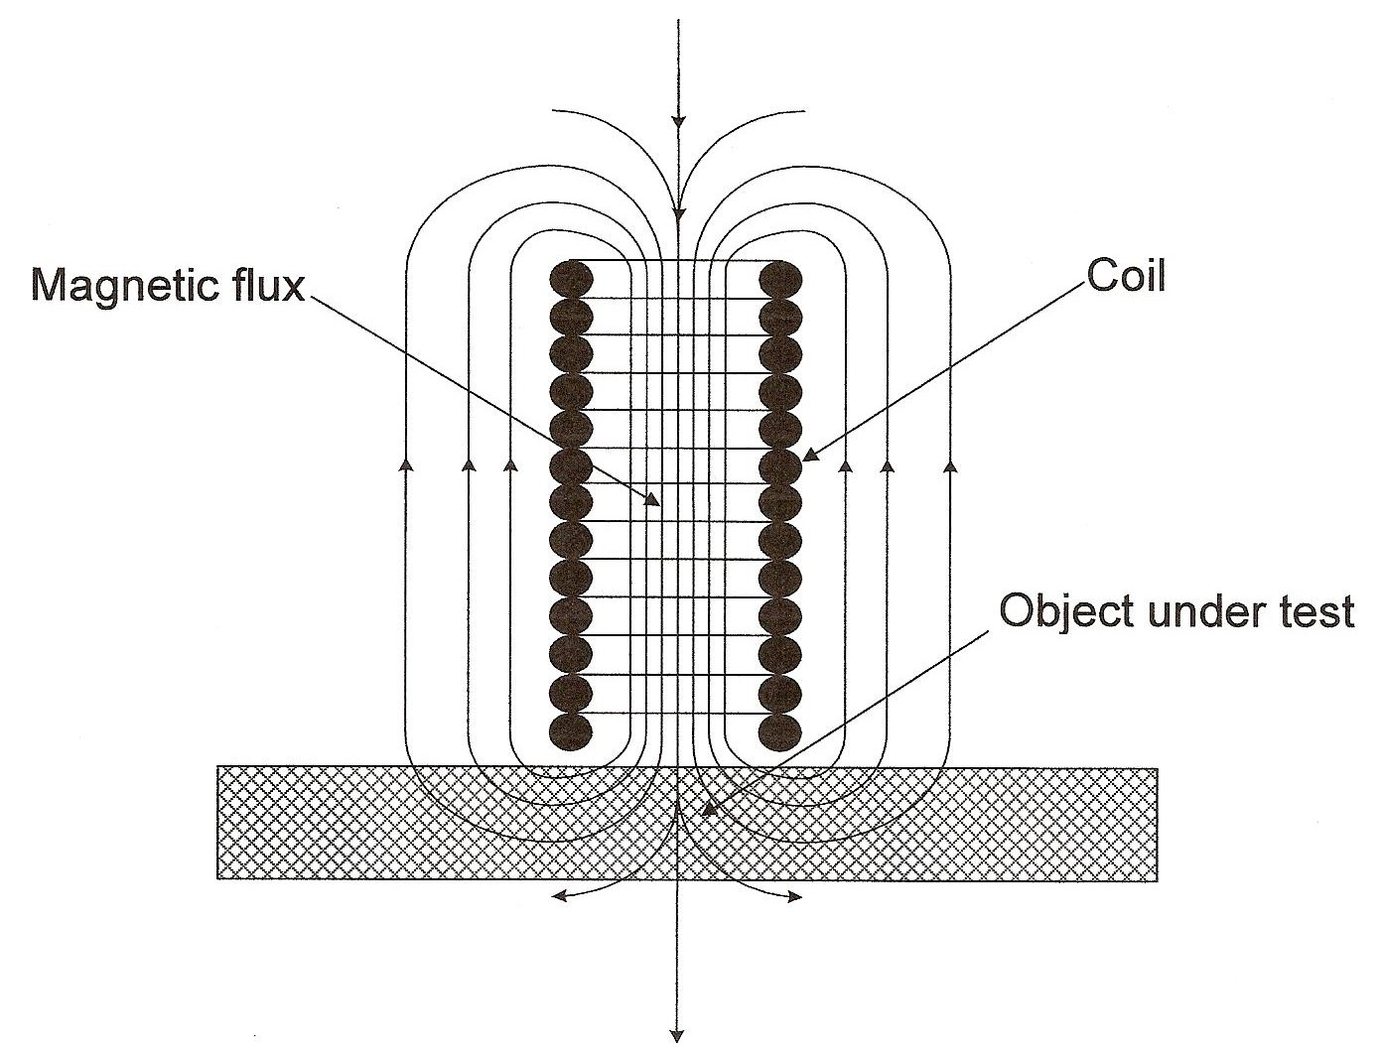
Принципиальная схема использования сенсорных модулей , работающих на базе резонансной электромагнитной спектроскопии и принципиально предназначенных для он – лайн контроля в режиме реального времени в элементах инфраструктуры умного дома , в том числе и изготовленных из новейших материалов и их композиций
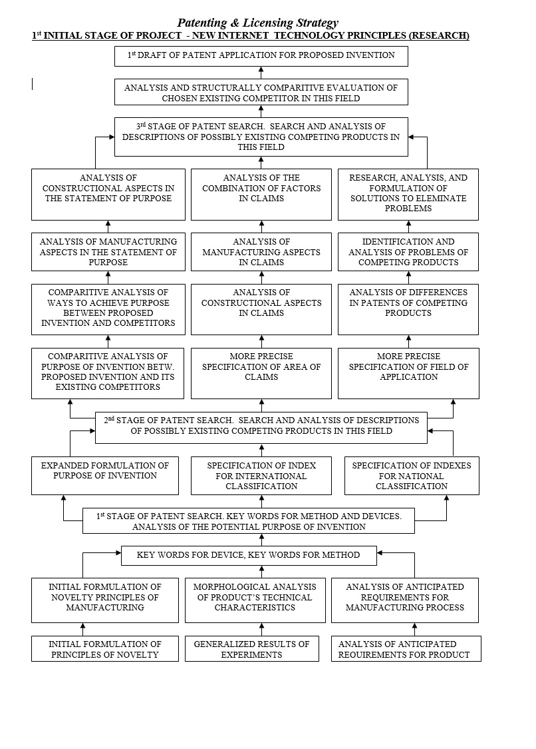
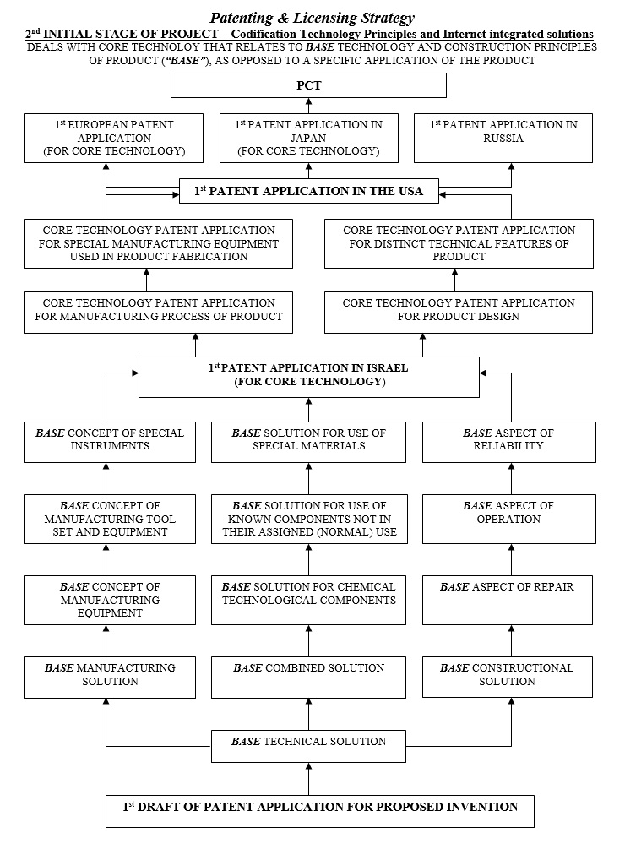
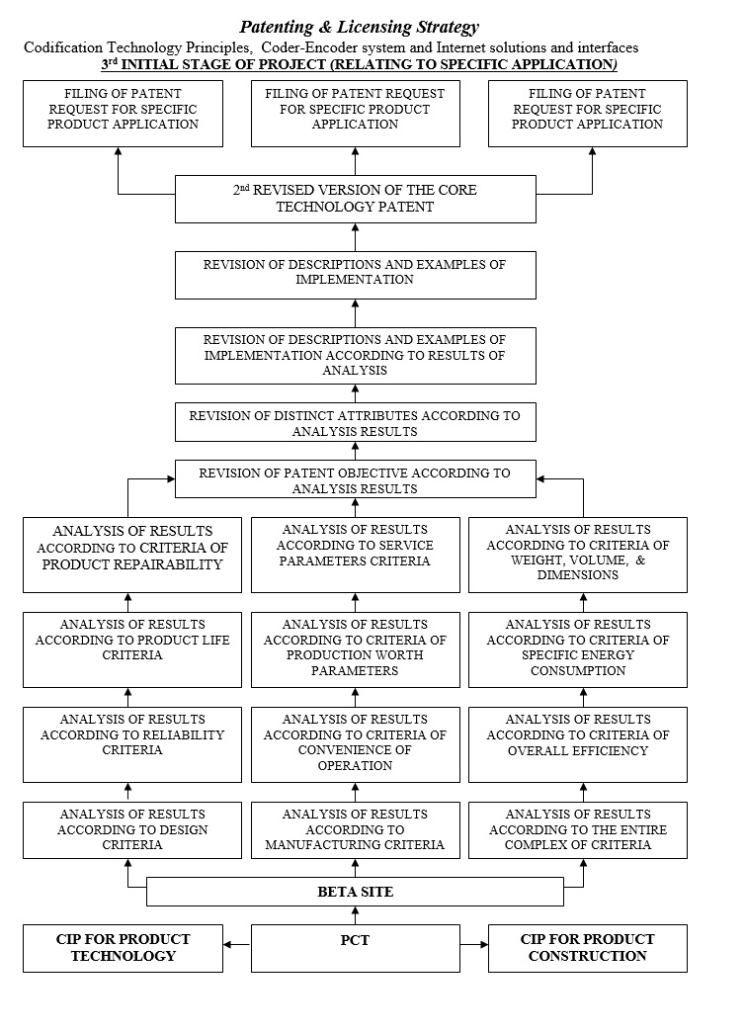
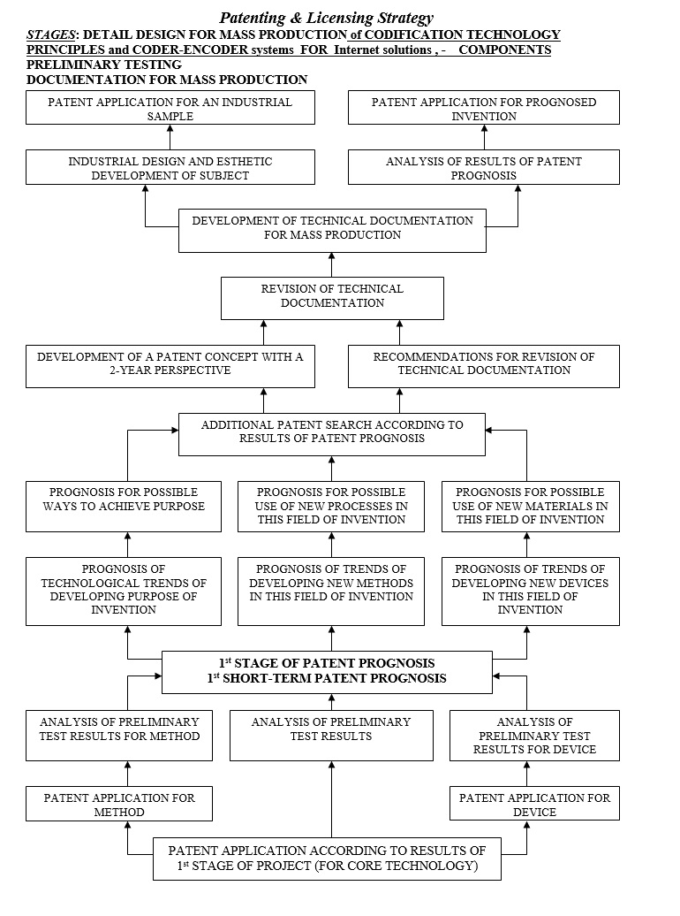
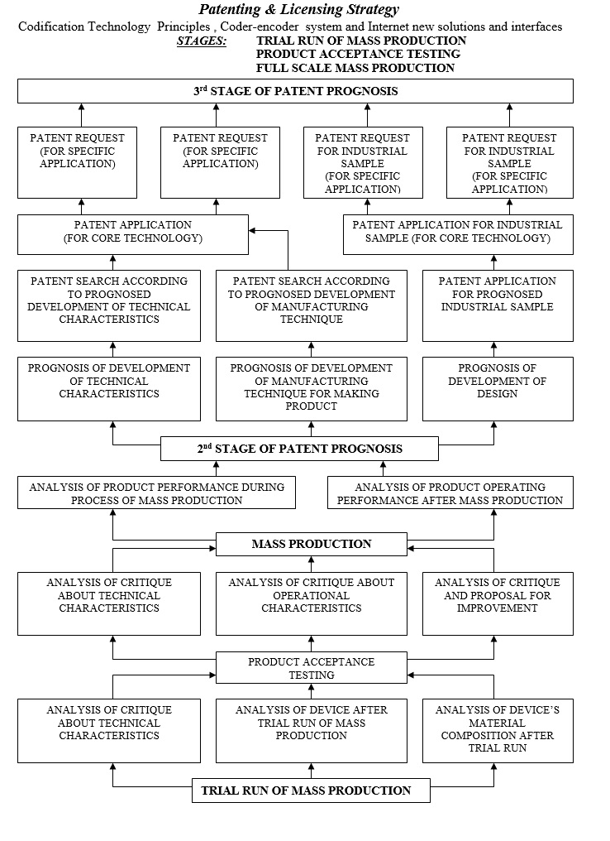
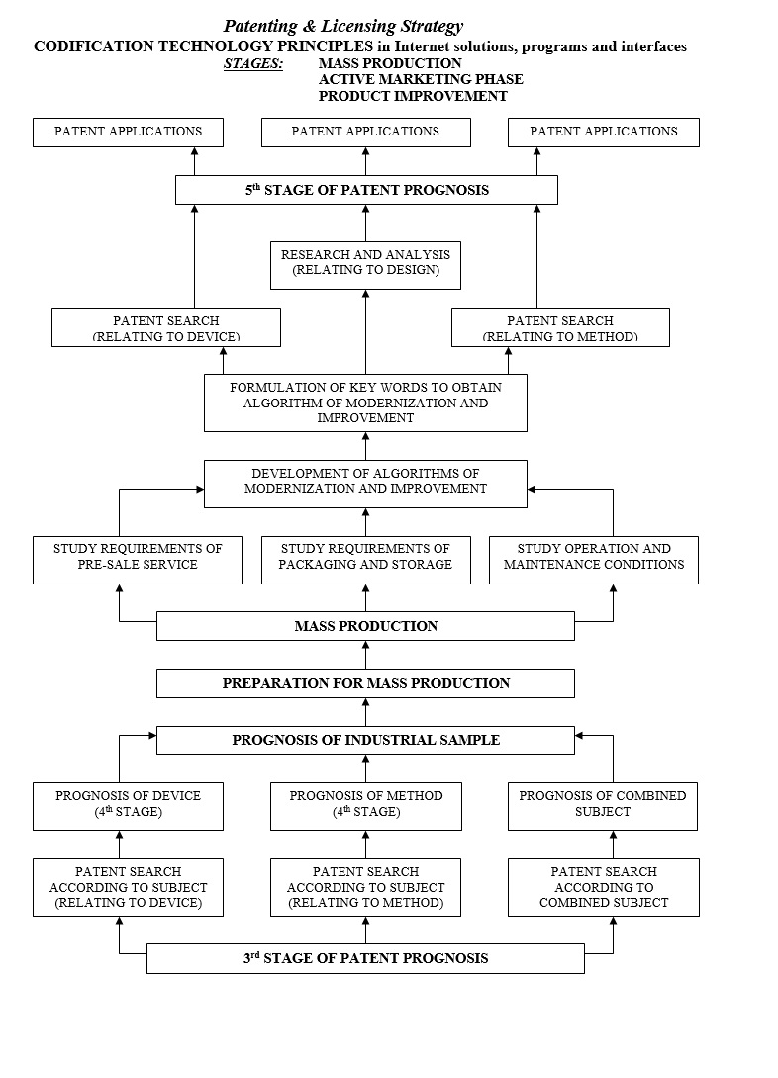
Приложение 2

ПАТЕНТНАЯ ЗАЩИТА ИНТЕГРАТИВНЫХ ТЕХНИЧЕСКИХ СИСТЕМ , СОДЕРЖАЩИХ ПОДСИСТЕМЫ , СВЯЗАННЫЕ МЕЖДУ СОБОЙ ЭЛЕМЕНТАМИ ИСКУССТВЕННОГО ИНТЕЛЛЕКТА И ИСКУССТВЕННЫМИ НЕЙРОННЫМИ СЕТЯМИ
ПРИМЕНЕНИЕ АНАЛИТИЧЕСКИХ ИНСТРУМЕНТОВ ТРИЗ И АРИЗ ПРИ СОСТАВЛЕНИИ ЗАЯВКИ НА ВЫДАЧУ ТАКОГО ВИДА ПАТЕНТНЫХ ДОКУМЕНТОВ В США

Интеграция программных решений и мобильных приложений в инновационные технические системы всех уровней в сегодняшнем процессе превращения классических технологий в умные технологии и трансформации всей иерархии технических систем и их взаимосвязей в умные технические системы , является основой для формирования именно таких наиболее востребованных на рынках инновационных продуктов
Как показывает практика такого инновационного развития , использование адаптированных под сегодняшнюю элементную базу и современные композитные материалы методов и приёмов изобретательского процесса от генерирования идеи до полного формирования материалов заявки на изобретение могут успешно вестись с известными Теорией и Алгоритмом решения изобретательских задач

Применение ТРИЗ и АРИЗ конечно является только одним из многих возможных аналитических инструментов при составлении заявки на выдачу патента ;
Особое значение в инновационном процессе имеют отношения с инвесторами и потенциальными стратегическими партнёрами в деле коммерческого применения создаваемого инновационного продукта
Для того , что бы убедить инвестора в том , что вложения в предлагаемый проект принесут ему финансовый успех , необходимо детально изложить его экспертам суть проекта и раскрыть все технологические и инновационные секреты
Сделать это невозможно без серьёзной защиты технических решений положенных в основу инновационного продукта на всех этапах развития проекта
Сейчас появились и успешно развиваются нетрадиционные виды и формы коллективного инвестирования и это также заставляет авторов проектов постоянно искать всё более и более надёжные формы защиты своих разработок

Предварительная патентная заявка - Provisional Patent Applications , является и недорогим и надёжным вариантом защиты на период до 1 года
Применение ТРИЗ и АРИЗ , как уже было сказано выше , при необходимом и достаточном обновлении основных приёмов и методов , является только одним из многих возможных инструментов при составлении заявки на выдачу патента и во многих случаях требует системной модификации и оптимизации с учётом новых инновационных обстоятельств ;

Компанией заявителем или индивидуальным изобретателем , для каждого конкретного случая , с учётом всех обстоятельств, причин , целей и условий , с учётом результатов патентного прогнозирования , в полном соответствии с действующим патентным законодательством США ( America Invents Act ) , может быть , а чаще всего необходима интегративная программа , в которой предельно точно разработана оригинальная система и структура заявки на выдачу патента

Патентно – лицензионная стратегия , частью которой является последовательный процесс патентного прогнозирования , также может быть , а чаще всего – должна быть разработана для каждого конкретного заявителя или изобретателя

Настоящая инструкция также полностью подходит и для составления заявочных материалов на подачу ( NON Provisional Patent Application , - Utility Patent Application )

Apparatus and method for …
Название предполагаемого изобретения должно содержать не только краткое определение характера технического решения но и предельно краткую коммерческую характеристику его влияния на рынок в пределах области использования предлагаемого технического решения ; Название не должно содержать никаких рекламных характеристик , - типа эффективный , наилучший и т.п.
Очень важно в названии изобретения учесть коньюктуру рынка , существующую на момент подачи заявки ; В случае , если в цели авторов и ( или их компаний и финансовых партнёров ) и заявителей входит в дальнейшем привлечение дополнительных инвестиций в развитие проекта , базой которого должно явиться заявляемое техническое решение , желательно учесть в названии известные технологические и коммерческие интересы потенциальных партнёров
Так как для патентного эксперта в США очень существенное значение имеет доказательство неочевидности заявляемого технического решения , то предельно важно учесть критерии и характеризацию неочевидности в названии изобретения
Технические системы , относящиеся к так называемым умным технологиям и оборудованию , как правило должны включать программную часть , которая сама по себе техническим решением не является и не может классифицироваться как техническая система
Но так как программные решения являются основой систем управления и контроля любой современной умной технологии , то и в названии изобретения это должно быть учтено , то есть название изобретения должно быть представлено в виде , - Устройство , программа , система и метод или – Аппарат , программа , система и метод
Кроме того , при классификации технической системы , как умной системы , имеющей элементы искусственного интеллекта и искусственных нейронных сетей , необходимо иметь также накопители информации с соответствующим объёмом информации и соответствующим быстродействием
Этот фактор должен быть отражён в названии , например , - Аппарат , программа , система с накопителями памяти , и ассоциированный метод пользования

Reference to Related Applications
[0001] This application claims the priority benefit under 35 U.S.C. §119(e) of U.S. Provisional Application Nos. 61/ , filed ; and 61/ , filed . The entire disclosures of each of these applications are incorporated herein by reference.
... в этом разделе публикуется информация о всех предварительных патентных заявках , которые были поданы авторами изобретения или заявителем до момента оформления и подачи настоящей заявки...
В случае , если предварительные патентные заявки в США ( Provisional Patent Applications ) не подавались , то в этом разделе заявки приводится информация о всех предыдущих заявках по этой тематике и этому технологическому направлению , которые были поданы авторами изобретения или заявителем ( от авторов настоящей заявки или от имени других авторов ) до момента оформления и подачи настоящей заявки
Technical Field
[0002] The invention relates to apparatus and methods for ...
... в этом разделе приводят описание области техники и технологии к которым относится заявляемое техническое решение; Характер принадлежности к той или другой областям технологии должен быть предельно понятно аргументирован и связан с отличительными признаками заявляемого технического решения причинно-следственными связями , охарактеризованными и сформулированными понятными для средней квалификации специалиста в этой области ; Если отличительные признаки заявляемого технического решения являются очевидными для одной области и неочевидными для другой , то необходимо остановиться на этом и постараться дать аналитическое объяснение этому явлению ...
Особенно важно охарактеризовать проблемы и противоречия характерные и очевидные для выбранного для изобретения технологического поля и в развитие этого тезиса для области техники и технологии к которым относится заявляемое техническое решение
В связи с тем , что в отличие от Европейского патентного агентства , в США при выполнении определённых условий , патент может быть выдан и на компьютерную программу, если это возможно , желательно иметь интеграционное решение по заявляемому техническому решению по типу , - Программа , система , метод и устройство для их применения ...
Description of the Related Technology
[0003]
... этот раздел состоит из двух частей ; В первой части даётся более специфицированная , конкретная , локальная аналитическая оценка области техники и технологии к которой относится заявляемое техническое решение ; Даётся описание наиболее характерных особенностей технологии , её известных недостатков и преимуществ...
[0004]
... в этой части раздела желательно начать поиск и предварительный анализ противоречий общего характера , которые являются общеизвестными и характерными для технологии к которым авторы изобретения его относят...

BACKGROUND OF THE INVENTION
[0005]
... в этом разделе , который является одним из самых важных в заявке, даётся глубокий анализ результатов патентного поиска по всем вариантам и источникам опубликованной патентной информации , как минимум по Патентному ведомству США , лучше , если и по Европейскому патентному ведомству , и ещё лучше если привести сравнительный анализ известных технических решений и в завершение привести результаты структурного поэлементного анализа ;
Необходимо после этого , используя инструменты ТРИЗ и АРИЗ провести поиск , формулировку и сравнительный анализ всех видов противоречий в известных технических решениях и определить и охарактеризовать возможный идеальный конечный результат ;
После этого проанализировать возможность в заявляемом техническом решении принципиального достижения идеального конечного результата при использовании техники, технологии , материалов и средств контроля и управления , известных по состоянию на момент подачи заявки...
Summary
[0006] According to some embodiments of the invention ... в этом разделе даётся определение первой локальной конечной цели изобретения и даётся определение пути её достижения в рамках соответствия пунктам формулы изобретения ; приводится идентификация поставленной локальной цели и определяется достаточно ли достичь поставленную цель , что бы констатировать достижение по крайней мере частичного или локального идеального конечного результата...
[0007] In some embodiments, programs, systems and methods of ... в этом разделе даётся определение второй локальной конечной цели изобретения и даётся определение пути её достижения в рамках соответствия пунктам формулы изобретения ; приводится идентификация поставленной локальной цели и определяется достаточно ли достичь поставленную цель , что бы констатировать достижение по крайней мере частичного или локального идеального конечного результата...
[0008] In some embodiments, further programs, systems and methods for ... в этом разделе даётся определение третьей локальной конечной цели изобретения и даётся определение пути её достижения в рамках соответствия пунктам формулы изобретения ; приводится идентификация поставленной локальной цели и определяется достаточно ли достичь поставленную цель , что бы констатировать достижение по крайней мере частичного или локального идеального конечного результата...
[0009] Also in some further embodiments, programs, systems and methods of ... в этом разделе даётся определение первой интегральной локальной конечной цели изобретения и даётся определение пути её достижения в рамках соответствия пунктам формулы изобретения ; приводится идентификация поставленной интегральной локальной цели и определяется достаточно ли достичь поставленную цель , что бы констатировать достижение по крайней мере частичного или локального идеального конечного результата...

[0010] In some embodiments, an apparatus is provided with ... в этом разделе даётся определение первой локальной конечной цели изобретения , связанной причинно-следственной связью со второй локальной конечной целью изобретения и даётся определение пути достижения указанной целевой интеграции в рамках соответствия пунктам формулы изобретения ; приводится идентификация поставленной локальной интегрированной цели и определяется достаточно ли достичь эту поставленную цель , что бы констатировать достижение по крайней мере частичного или локального идеального конечного результата...
[0011] ... в этом разделе даётся определение первой локальной конечной цели изобретения , связанной причинно-следственной связью со второй и третьей локальной конечной целью изобретения и даётся определение пути достижения указанной целевой интеграции в рамках соответствия пунктам формулы изобретения ; приводится идентификация поставленной локальной интегрированной цели и определяется достаточно ли достичь эту поставленную цель , что бы констатировать достижение по крайней мере частичного или локального идеального конечного результата...
[0012] In some embodiments, an apparatus for ... в этом разделе даётся определение первой локальной конечной цели изобретения в части решений по аппарату , связанной причинно-следственной связью со второй локальной конечной целью изобретения , также отнесённой к аппарату и даётся определение пути достижения указанной целевой интеграции в рамках соответствия пунктам формулы изобретения ; приводится идентификация поставленной локальной интегрированной цели и определяется достаточно ли достичь эту поставленную цель , что бы констатировать достижение по крайней мере частичного или локального идеального конечного результата...
[0013] In some other embodiments, an apparatus is provided with a system for ... в этом разделе к аппарату прибавляют одну из известных систем , которая необходима для его декларированного рабочего цикла и анализируют наличие или отсутствие скачка эффекта ...

[0014] In some other embodiments, an apparatus is provided with a system for ... в этом разделе к аппарату прибавляют вторую из известных систем , которая необходима для его декларированного рабочего цикла и анализируют наличие или отсутствие скачка эффекта ...
[0015] In some embodiments of the various apparatus, the ... в этом разделе к аппарату прибавляют сочетание из известных систем , интегрированных с аппаратом в интегративную систему , которая необходима для его декларированного рабочего цикла и анализируют наличие или отсутствие скачка эффекта ...
[0016] ... в этом разделе к аппарату прибавляют одну за одной комбинацию из известных систем , которая необходима для его декларированного рабочего цикла и анализируют наличие или отсутствие скачка эффекта ...
[0017] The system for ... в этом разделе проводят структурный анализ системы ( систем ) технического решения и отслеживают достаточность наличия в техническом решении сочетания всех необходимых систем для обеспечения достижения идеального конечного результата
[0018] Structurally, the apparatus can be provided with a ... в этом разделе проводят структурный анализ узлов и компонентов аппарата...
[0019] In the apparatus, the system for ... в этом разделе показывают как влияют конструктивные отличительные признаки на достижение идеального конечного результата...
[0020] The apparatus can also comprise a system for ... в этом разделе рассматривают возможность включения в аппарат различных дополнительных функционально независимых и автономных систем , которые могут усилить эффект от использования предлагаемого изобретения и тем самым обеспечить более уверенное достижение идеального конечного результата ...
[0021] In some embodiments, the method of operation of the device involves... в этом разделе анализируют локальные и интегральные цели в динамике или действии , анализируют методы достижения целей и сравнивают параметры после достижения указанной цели с идеальным конечным результатом...
[0022] An external ... в этом разделе рассматриваются дополнительные возможные аспекты усовершенствования и модификации целей и способов их достижения и анализируется и оценивается потенциал достижения дополнительных компонентов идеального конечного результата...
[0023] The following can be provided to ... в этом разделе расцениваются различные действия и конструктивные усовершенствования способные дополнить сущность идеального конечного результата новым содержанием ...
[0024] In some embodiments, ... в этом разделе даётся окончательное определение полностью интегрированной локальной конечной цели изобретения и даётся определение пути её достижения в рамках соответствия пунктам формулы изобретения ; приводится идентификация поставленной локальной , полностью интегрированной цели и определяется достаточно ли достичь поставленную цель , что бы констатировать достижение по крайней мере частичного или локального идеального конечного результата...

Brief Description of the Drawings
[0025] The invention will be better understood from the Detailed Description and from the appended drawings, which are meant to illustrate and not to limit the invention. The Figures are not necessarily drawn to scale, nor are the relative sizes of parts within the Figures necessary in proportional to one another.

[0026] Figure 1 is an example of a …, - в этой фигуре представляют общую принципиальную блок – схему технической системы – надсистемы , в которой представлены все подсистемы и их связи между собой и выходы и линии связи с надсистемой с концентрацией внимания на функциональных особенностях и отличиях интегрированных в надсистему программных элементов в совокупности с системами управления и контроля надсистемы содержащих элементы искусственного интеллекта и искусственные нейронные сети
[0027] Figure 2 is an example of a …, - в этой фигуре представляют общую принципиальную блок – схему ведущей и центральной технической системы – подсистемы , в которой представлены все функционально связанные с ней подсистемы и их связи между собой и выходы и линии связи с надсистемой с концентрацией внимания на функциональных особенностях и отличиях интегрированных в надсистему и по возможности в подсистемы программных элементов в совокупности с системами управления и контроля надсистемы содержащих элементы искусственного интеллекта и искусственные нейронные сети ; Также отражаются технические детали и программные функции и алгоритмы характеризующие неочевидность этих решений в сочетании с общими принципами применения элементов искусственного интеллекта и искусственных нейронных сетей

[0028] Figure 3 shows an example …, - в этой фигуре представляют общую принципиальную блок – схему вспомогательной или локальной первой технической системы – подсистемы , в которой представлены все функционально связанные с ней подсистемы и их связи между собой и выходы и линии связи с надсистемой с концентрацией внимания на функциональных особенностях и отличиях интегрированных в надсистему и по возможности в подсистемы программных элементов в совокупности с системами управления и контроля надсистемы содержащих элементы искусственного интеллекта и искусственные нейронные сети ; Также отражаются технические детали и программные функции и алгоритмы характеризующие неочевидность этих решений в сочетании с общими принципами применения элементов искусственного интеллекта и искусственных нейронных сетей

[0029] Figure 4 shows an example of components of the …, - в этой фигуре представляют общую принципиальную блок – схему вспомогательной или локальной второй технической системы – подсистемы , в которой представлены все функционально связанные с ней подсистемы и их связи между собой и выходы и линии связи с надсистемой с концентрацией внимания на функциональных особенностях и отличиях интегрированных в надсистему и по возможности в подсистемы программных элементов в совокупности с системами управления и контроля надсистемы содержащих элементы искусственного интеллекта и искусственные нейронные сети ; Также отражаются технические детали и программные функции и алгоритмы характеризующие неочевидность этих решений в сочетании с общими принципами применения элементов искусственного интеллекта и искусственных нейронных сетей

[0030] Figure 5 shows an example of a …, - в этой фигуре представляют общую принципиальную блок – схему вспомогательной или локальной третьей технической системы – подсистемы , в которой представлены все функционально связанные с ней подсистемы и их связи между собой и выходы и линии связи с надсистемой с концентрацией внимания на функциональных особенностях и отличиях интегрированных в надсистему и по возможности в подсистемы программных элементов в совокупности с системами управления и контроля надсистемы содержащих элементы искусственного интеллекта и искусственные нейронные сети ; Также отражаются технические детали и программные функции и алгоритмы характеризующие неочевидность этих решений в сочетании с общими принципами применения элементов искусственного интеллекта и искусственных нейронных сетей

[0031] Figure 6 is a , - иллюстрации к фигуре 1 , выполненные как зависимые графические структуры к зависимым пунктам формулы изобретения , относящимся к независимому пункту 1
[0032] Figure 7 shows an example of a , - иллюстрации к фигуре 2 , выполненные как зависимые графические структуры к зависимым пунктам формулы изобретения , относящимся к независимому пункту 2

[0033] Figure 8 is an example of a , - иллюстрации к фигуре 3 , выполненные как зависимые графические структуры к зависимым пунктам формулы изобретения , относящимся к независимому пункту 3

[0034] Figure 9 is an example of a , - иллюстрации к фигуре 4 , выполненные как зависимые графические структуры к зависимым пунктам формулы изобретения , относящимся к независимому пункту 4

[0035] Figure 10 is an example of a , - иллюстрации к фигуре 5 , выполненные как зависимые графические структуры к зависимым пунктам формулы изобретения , относящимся к независимому пункту 5

[0036] Figure 11 is an example of a …, - в этой фигуре представляют общую принципиальную блок – схему или алгоритм взаимодействия вспомогательной или локальной первой технической системы – подсистемы , в которой представлены все функционально связанные с ней подсистемы и их связи между собой и выходы и линии связи с надсистемой с концентрацией внимания на функциональных особенностях и отличиях интегрированных в надсистему и по возможности в подсистемы программных элементов в совокупности с системами управления и контроля надсистемы содержащих элементы искусственного интеллекта и искусственные нейронные сети ; Также отражаются технические детали и программные функции и алгоритмы характеризующие неочевидность этих решений в сочетании с общими принципами применения элементов искусственного интеллекта и искусственных нейронных сетей

[0037] Figure 12 is an example of an …, - в этой фигуре представляют общую принципиальную блок – схему или алгоритм взаимодействия вспомогательной или локальной второй по значимости технической системы – подсистемы , в которой представлены все функционально связанные с ней подсистемы и их связи между собой и выходы и линии связи с надсистемой с концентрацией внимания на функциональных особенностях и отличиях интегрированных в надсистему и по возможности в подсистемы программных элементов в совокупности с системами управления и контроля надсистемы содержащих элементы искусственного интеллекта и искусственные нейронные сети ; Также отражаются технические детали и программные функции и алгоритмы характеризующие неочевидность этих решений в сочетании с общими принципами применения элементов искусственного интеллекта и искусственных нейронных сетей

[0038] Figure 13 is an example of a …, - в этой фигуре представляют общую принципиальную блок – схему или алгоритм взаимодействия вспомогательной или локальной третьей по значимости технической системы – подсистемы , в которой представлены все функционально связанные с ней подсистемы и их связи между собой и выходы и линии связи с надсистемой с концентрацией внимания на функциональных особенностях и отличиях интегрированных в надсистему и по возможности в подсистемы программных элементов в совокупности с системами управления и контроля надсистемы содержащих элементы искусственного интеллекта и искусственные нейронные сети ; Также отражаются технические детали и программные функции и алгоритмы характеризующие неочевидность этих решений в сочетании с общими принципами применения элементов искусственного интеллекта и искусственных нейронных сетей

[0039] Figure 14 is an example of a …, - в этой фигуре представляют общую принципиальную блок – схему или алгоритм взаимодействия вспомогательной или локальной четвёртой по значимости технической системы – подсистемы , в которой представлены все функционально связанные с ней подсистемы и их связи между собой и выходы и линии связи с надсистемой с концентрацией внимания на функциональных особенностях и отличиях интегрированных в надсистему и по возможности в подсистемы программных элементов в совокупности с системами управления и контроля надсистемы содержащих элементы искусственного интеллекта и искусственные нейронные сети ; Также отражаются технические детали и программные функции и алгоритмы характеризующие неочевидность этих решений в сочетании с общими принципами применения элементов искусственного интеллекта и искусственных нейронных сетей

[0040] Figure 15 is an example of a …, - в этой фигуре представляют общую принципиальную блок – схему или алгоритм взаимодействия вспомогательной или локальной пятой по значимости технической системы – подсистемы , в которой представлены все функционально связанные с ней подсистемы и их связи между собой и выходы и линии связи с надсистемой с концентрацией внимания на функциональных особенностях и отличиях интегрированных в надсистему и по возможности в подсистемы программных элементов в совокупности с системами управления и контроля надсистемы содержащих элементы искусственного интеллекта и искусственные нейронные сети ; Также отражаются технические детали и программные функции и алгоритмы характеризующие неочевидность этих решений в сочетании с общими принципами применения элементов искусственного интеллекта и искусственных нейронных сетей

[0041] Figure 16 is an example of a , - иллюстрации к фигуре 11 , выполненные как зависимые графические структуры к зависимым пунктам формулы изобретения , относящимся к независимому пункту 11

[0042] Figure 17 shows an example of , - иллюстрации к фигуре 12 , выполненные как зависимые графические структуры к зависимым пунктам формулы изобретения , относящимся к независимому пункту 12

[0043] Figure 18 is an example of a , - иллюстрации к фигуре 13 , выполненные как зависимые графические структуры к зависимым пунктам формулы изобретения , относящимся к независимому пункту 13

[0044] Figure 19 is an example of a , - иллюстрации к фигуре 14 , выполненные как зависимые графические структуры к зависимым пунктам формулы изобретения , относящимся к независимому пункту 14

[0045] Figure 20 is an example of a , - иллюстрации к фигуре 15 , выполненные как зависимые графические структуры к зависимым пунктам формулы изобретения , относящимся к независимому пункту 15

[0046] Figure 21 is an example of a …, - в этой фигуре представляют общую принципиальную блок – схему или алгоритм комплексной интеграции в центральную надсистему - вспомогательной или локальной первой по значимости технической системы – подсистемы , в которой представлены все функционально связанные с ней подсистемы и их связи между собой и выходы и линии связи с надсистемой с концентрацией внимания на функциональных особенностях и отличиях интегрированных в надсистему и по возможности в подсистемы программных элементов в совокупности с системами управления и контроля надсистемы содержащих элементы искусственного интеллекта и искусственные нейронные сети ; Также отражаются технические детали и программные функции и алгоритмы характеризующие неочевидность этих решений в сочетании с общими принципами применения элементов искусственного интеллекта и искусственных нейронных сетей

[0047] Figure 22 is an example of a …, - в этой фигуре представляют общую принципиальную блок – схему или алгоритм комплексной интеграции в центральную надсистему - вспомогательной или локальной второй по значимости технической системы – подсистемы , в которой представлены все функционально связанные с ней подсистемы и их связи между собой и выходы и линии связи с надсистемой с концентрацией внимания на функциональных особенностях и отличиях интегрированных в надсистему и по возможности в подсистемы программных элементов в совокупности с системами управления и контроля надсистемы содержащих элементы искусственного интеллекта и искусственные нейронные сети ; Также отражаются технические детали и программные функции и алгоритмы характеризующие неочевидность этих решений в сочетании с общими принципами применения элементов искусственного интеллекта и искусственных нейронных сетей

[0048] Figure 23 is an example of a …, - в этой фигуре представляют общую принципиальную блок – схему или алгоритм комплексной интеграции в центральную надсистему - вспомогательной или локальной третьей по значимости технической системы – подсистемы , в которой представлены все функционально связанные с ней подсистемы и их связи между собой и выходы и линии связи с надсистемой с концентрацией внимания на функциональных особенностях и отличиях интегрированных в надсистему и по возможности в подсистемы программных элементов в совокупности с системами управления и контроля надсистемы содержащих элементы искусственного интеллекта и искусственные нейронные сети ; Также отражаются технические детали и программные функции и алгоритмы характеризующие неочевидность этих решений в сочетании с общими принципами применения элементов искусственного интеллекта и искусственных нейронных сетей

[0049] Figure 24 is an example of a …, - в этой фигуре представляют общую принципиальную блок – схему или алгоритм комплексной интеграции в центральную надсистему - вспомогательной или локальной четвёртой по значимости технической системы – подсистемы , в которой представлены все функционально связанные с ней подсистемы и их связи между собой и выходы и линии связи с надсистемой с концентрацией внимания на функциональных особенностях и отличиях интегрированных в надсистему и по возможности в подсистемы программных элементов в совокупности с системами управления и контроля надсистемы содержащих элементы искусственного интеллекта и искусственные нейронные сети ; Также отражаются технические детали и программные функции и алгоритмы характеризующие неочевидность этих решений в сочетании с общими принципами применения элементов искусственного интеллекта и искусственных нейронных сетей

Detailed description
[0050] According to some embodiments, an , - в этом разделе показывают элементы существенной новизны , содержащиеся в предполагаемом изобретении на уровне основного технического решения верхнего положения в иерархии новых или обновлённых технических решений и их интегративных сочетаний
[0051] In some embodiments, a , - в этом разделе показывают принципы интеграции программных решений в основном техническом решении
[0052] In order to develop , - в этом разделе показывают принципиальные элементы развития всех видов технических решений на уровне основного технического решения без интеграции с программными и контрольными решениями
[0053] To develop a , - в этом разделе показывают методы и процессы , а также алгоритмы предназначенные для глубокой интеграции программных решений всех видов в комплексе и иерархии основного технического решения и его интегративных сочетаний с техническими подсистемами
[0054] It will be appreciated that some , - в этом разделе показывают увязку и следствие ввода программных решений в принципиальную характеристику и связи во всех взаимосвязанных и взаимно интегрированных технических системах с учётом насущных элементов искусственного интеллекта и связанных с ними искусственных нейронных сетей
[0055] In some embodiments, the , - в этом разделе приводят характеристики и новые отличительные признаки , появившиеся при интеграции программных решений всех уровней в основное техническое решение
[0056] It will be appreciated that the , - в этом разделе показывают элементы существенной новизны , возникшие при интеграции программных решений в классические по типу технические решения всех уровней иерархии
[0057] In some embodiments, the , - в этом разделе приводят развёрнутые характеристики и рабочие связи элементов искусственного интеллекта с основной схемой работы технических систем всех уровней иерархии с привязкой принципов существенной новизны к алгоритму или принципам действия всей комплексной изобретённой технической системы
[0058] In some embodiments, an , - в этом разделе приводят развёрнутые характеристики и рабочие связи элементов искусственного интеллекта и искусственных нейронных сетей с основной схемой работы технических систем всех уровней иерархии с привязкой принципов существенной новизны к алгоритму или принципам действия всей комплексной изобретённой технической системы

[0059] Reference will now be made to the figures, in which like numerals refer to like parts throughout.
[0060] In Figure 1 ... В этом разделе дают развернутое описание Фигуры 1 с расшифровкой всех условных обозначений и номеров позиций или цифровых обозначений ; Все цифровые обозначения для этой фигуры должны иметь вид , - 101 , 102 … The following reference numerals identify the following features:
[0061] Figure 2 shows an example of a , - В этом разделе дают развернутое описание Фигуры 2 с расшифровкой всех условных обозначений и номеров позиций или цифровых обозначений ; Все цифровые обозначения для этой фигуры должны иметь вид , - 201 , 202 … The following reference numerals identify the following features:

[0062] Figure 3 shows a , - В этом разделе дают развернутое описание Фигуры 3 с расшифровкой всех условных обозначений и номеров позиций или цифровых обозначений ; Все цифровые обозначения для этой фигуры должны иметь вид , - 301 , 302 … The following reference numerals identify the following features:

[0063] Figure 4 shows a , - В этом разделе дают развернутое описание Фигуры 4 с расшифровкой всех условных обозначений и номеров позиций или цифровых обозначений ; Все цифровые обозначения для этой фигуры должны иметь вид , - 401 , 402 … The following reference numerals identify the following features:

[0064] Figure 5 shows a , - В этом разделе дают развернутое описание Фигуры 5 с расшифровкой всех условных обозначений и номеров позиций или цифровых обозначений ; Все цифровые обозначения для этой фигуры должны иметь вид , - 501 , 502 … The following reference numerals identify the following features:

[0065] Figure 6 shows a , - В этом разделе дают развернутое описание Фигуры 6 с расшифровкой всех условных обозначений и номеров позиций или цифровых обозначений ; Все цифровые обозначения для этой фигуры должны иметь вид , - 601 , 602 … The following reference numerals identify the following features:

[0066] Figure 7 shows , - В этом разделе дают развернутое описание Фигуры 7 с расшифровкой всех условных обозначений и номеров позиций или цифровых обозначений ; Все цифровые обозначения для этой фигуры должны иметь вид , - 701 , 702 … The following reference numerals identify the following features:

[0067] Figure 8 shows an , - В этом разделе дают развернутое описание Фигуры 8 с расшифровкой всех условных обозначений и номеров позиций или цифровых обозначений ; Все цифровые обозначения для этой фигуры должны иметь вид , - 801 , 802 … The following reference numerals identify the following features:

[0068] Figure 9 shows a , - В этом разделе дают развернутое описание Фигуры 9 с расшифровкой всех условных обозначений и номеров позиций или цифровых обозначений ; Все цифровые обозначения для этой фигуры должны иметь вид , - 901 , 902 … The following reference numerals identify the following features:

[0069] Figure 10 shows a , - В этом разделе дают развернутое описание Фигуры 10 с расшифровкой всех условных обозначений и номеров позиций или цифровых обозначений ; Все цифровые обозначения для этой фигуры должны иметь вид , - 1001 , 1002 … The following reference numerals identify the following features:

[0070] Figure 11 shows , - В этом разделе дают развернутое описание Фигуры 11 с расшифровкой всех условных обозначений и номеров позиций или цифровых обозначений ; Все цифровые обозначения для этой фигуры должны иметь вид , - 1101 , 1102 … The following reference numerals identify the following features:

[0071] Figure12 shows , - В этом разделе дают развернутое описание Фигуры 12 с расшифровкой всех условных обозначений и номеров позиций или цифровых обозначений ; Все цифровые обозначения для этой фигуры должны иметь вид , -1201 , 1202 … The following reference numerals identify the following features:

[0072] Figure 13 shows a , - В этом разделе дают развернутое описание Фигуры 13 с расшифровкой всех условных обозначений и номеров позиций или цифровых обозначений ; Все цифровые обозначения для этой фигуры должны иметь вид , - 1301 , 1302 … The following reference numerals identify the following features:

[0073] Figure 14 shows , - В этом разделе дают развернутое описание Фигуры 14 с расшифровкой всех условных обозначений и номеров позиций или цифровых обозначений ; Все цифровые обозначения для этой фигуры должны иметь вид , - 1401 , 1402 … The following reference numerals identify the following features:

[0074] Figure 15 shows a , - В этом разделе дают развернутое описание Фигуры 15 с расшифровкой всех условных обозначений и номеров позиций или цифровых обозначений ; Все цифровые обозначения для этой фигуры должны иметь вид , - 1501 , 1502 … The following reference numerals identify the following features:

[0075] Figure 16 shows a , - В этом разделе дают развернутое описание Фигуры 16 с расшифровкой всех условных обозначений и номеров позиций или цифровых обозначений ; Все цифровые обозначения для этой фигуры должны иметь вид , - 1601 , 1602 … The following reference numerals identify the following features:

[0076] Figure 17 shows , - В этом разделе дают развернутое описание Фигуры 17 с расшифровкой всех условных обозначений и номеров позиций или цифровых обозначений ; Все цифровые обозначения для этой фигуры должны иметь вид , - 1701 , 1702 … The following reference numerals identify the following features:

[0077] Figure 18 shows a , - В этом разделе дают развернутое описание Фигуры 18 с расшифровкой всех условных обозначений и номеров позиций или цифровых обозначений ; Все цифровые обозначения для этой фигуры должны иметь вид , - 1801 , 1802 … The following reference numerals identify the following features:

[0078] Figure 19 shows a , - В этом разделе дают развернутое описание Фигуры 19 с расшифровкой всех условных обозначений и номеров позиций или цифровых обозначений ; Все цифровые обозначения для этой фигуры должны иметь вид , - 1901 , 1902 … The following reference numerals identify the following features:

[0079] Figure 20 shows , - В этом разделе дают развернутое описание Фигуры 20 с расшифровкой всех условных обозначений и номеров позиций или цифровых обозначений ; Все цифровые обозначения для этой фигуры должны иметь вид , - 2001 , 2002 … The following reference numerals identify the following features:

[0080] Figure 21 shows a , - В этом разделе дают развернутое описание Фигуры 21 с расшифровкой всех условных обозначений и номеров позиций или цифровых обозначений ; Все цифровые обозначения для этой фигуры должны иметь вид , - 2101 , 2102 … The following reference numerals identify the following features:

[0081] Figure 22 shows an , - В этом разделе дают развернутое описание Фигуры 22 с расшифровкой всех условных обозначений и номеров позиций или цифровых обозначений ; Все цифровые обозначения для этой фигуры должны иметь вид , - 2201 , 2202 … The following reference numerals identify the following features:

[0082] Figure 23 shows a , - В этом разделе дают развернутое описание Фигуры 23 с расшифровкой всех условных обозначений и номеров позиций или цифровых обозначений ; Все цифровые обозначения для этой фигуры должны иметь вид , - 2301 , 2302 … The following reference numerals identify the following features:

[0083] Figure 24 shows a , - В этом разделе дают развернутое описание Фигуры 24 с расшифровкой всех условных обозначений и номеров позиций или цифровых обозначений ; Все цифровые обозначения для этой фигуры должны иметь вид , - 2401 , 2402 … The following reference numerals identify the following features:

TEST RESULTS

[0084] ... в этом разделе демонстрируются результаты испытаний в виде показателей , таблиц , графиков и диаграмм...
[0085] Test results showed that in the ... в этом разделе приведенные результаты испытаний идентифицируют и сравнивают с аналогичными результатами испытаний известных устройств или аппаратов ...
[0086] ... в этом разделе доказывают , что полученные результаты испытаний соответствуют ожидаемым и декларируемым показателям идеального конечного результата ...

ANALYSIS OF THE TEST RESULTS

[0087] Qualification test result analysis showed that the embodiments of the invention achieve the objective of ... в этом разделе приводится структурный анализ и характеризация результатов испытаний опытных образцов изобретённого технического решения ...

EXAMPLES OF APPLICATIONS

[0088] In some embodiments, - ... ( приводятся примеры различных вариантов применения изобретения или различных вариантов исполнения изобретения, если таковые имеются ; если разнообразие вариантов исполнений и множество вариантов применения не вошли в основные отличительные признаки формулы изобретения , то очень важно , что бы эти варианты были как можно более чётко и понятнее детально описаны ; В дальнейшем при идентификации и проверке факта действительного использования изобретения , эти образцы и примеры применения помогают более убедительно доказать факты использования изобретения )
[0089] In some embodiments, - ... ( приводятся примеры различных вариантов применения изобретения или различных вариантов исполнения изобретения, если таковые имеются ; если разнообразие вариантов исполнений и множество вариантов применения не вошли в основные отличительные признаки формулы изобретения , то очень важно , что бы эти варианты были как можно более чётко и понятнее детально описаны ; В дальнейшем при идентификации и проверке факта действительного использования изобретения , эти образцы и примеры применения помогают более убедительно доказать факты использования изобретения )
[0090] In some embodiments, ... указывается благодаря каким оригинальным признакам и сочетаниям признаков в каждом из рассмотренных вариантов , обеспечивается достижение идеального конечного результата , ожидаемое именно от этого исполнения ...
[0091] In some embodiments, ... указывается благодаря каким оригинальным признакам и сочетаниям признаков в каждом из рассмотренных вариантов , обеспечивается достижение идеального конечного результата , ожидаемое именно от этого исполнения ...
[0092] In some embodiments, ... указывается благодаря каким оригинальным признакам и сочетаниям признаков в каждом из рассмотренных вариантов , обеспечивается достижение идеального конечного результата , ожидаемое именно от этого исполнения ...
[0093] In some embodiments, ... указывается благодаря каким оригинальным признакам и сочетаниям признаков в каждом из рассмотренных вариантов , обеспечивается достижение идеального конечного результата , ожидаемое именно от этого исполнения ...
[0094] In some embodiments, ... указывается благодаря каким оригинальным признакам и сочетаниям признаков в каждом из рассмотренных вариантов , обеспечивается достижение идеального конечного результата , ожидаемое именно от этого исполнения ...
[0095] In some embodiments, ... указывается благодаря каким оригинальным признакам и сочетаниям признаков в каждом из рассмотренных вариантов , обеспечивается достижение идеального конечного результата , ожидаемое именно от этого исполнения ...
[0096] In some embodiments, ... указывается благодаря каким оригинальным признакам и сочетаниям признаков в каждом из рассмотренных вариантов , обеспечивается достижение идеального конечного результата , ожидаемое именно от этого исполнения ...
[0097] In some embodiments, ... указывается благодаря каким оригинальным признакам и сочетаниям признаков в каждом из рассмотренных вариантов , обеспечивается достижение идеального конечного результата , ожидаемое именно от этого исполнения ...
[0098] In some embodiments, ... указывается благодаря каким оригинальным признакам и сочетаниям признаков в каждом из рассмотренных вариантов , обеспечивается достижение идеального конечного результата , ожидаемое именно от этого исполнения ...
[0099] An operating principle of the devices is ... анализируются и сравниваются варианты оперирования аппаратом или устройством , анализируются варианты процессов управления , контроля и применение принципов формирования элементов обратной связи между исполнительными механизмами и системами или процессорами управления ...
[0100] ... Сравниваются возможности и особенности различных , перечисленных в разделе вариантов и примеров применения изобретения ...
[0101] In some embodiments, ... указывается благодаря каким оригинальным признакам и сочетаниям признаков в каждом из рассмотренных вариантов , обеспечивается достижение идеального конечного результата , ожидаемое именно от этого исполнения ...
[0102] In some embodiments, ... указывается благодаря каким оригинальным признакам и сочетаниям признаков в каждом из рассмотренных вариантов , обеспечивается достижение идеального конечного результата , ожидаемое именно от этого исполнения ...
[0103] It will be appreciated that the ... указывается благодаря каким оригинальным признакам и сочетаниям признаков в каждом из рассмотренных вариантов , обеспечивается достижение идеального конечного результата , ожидаемое именно от этого исполнения ...
[0104] Various embodiments of the invention allow one or more of the following advantages:
... указываются и анализируются любые положительные результаты возникшие при реализации изобретения ... ;
[0105] It will be appreciated by those skilled in the art that various omissions, additions and modifications may be made to the methods and structures described above without departing from the scope of the invention. All such modifications and changes are intended to fall within the scope of the invention, as defined by the appended claims.

WHAT IS CLAIMED IS:

- Первый независимый пункт формулы имеет самое важное значение для заявки ;
Первый пункт формулы изобретения должен быть предельно кратким и при этом состоять из трёх частей :
В первой части даётся коммерческое название технического решения , которое должно охватывать как можно большую область коммерческого использования , и при этом давать представление о пределах распространения притязаний заявляемого технического решения , исключая рекламные обороты речи и парадоксальные утверждения...
Во второй части первого пункта даётся описание отличительных признаков , их совокупностей и взаимосвязей , которые известны и используются как базовые для реализации отличительных признаков ;
В третьей части первого пункта даётся описание отличительных признаков , их совокупностей и статических и динамических связей отличительных признаков с базовыми известными признаками , которые в совокупности обеспечивают достижение идеального конечного результата
Последующие зависимые пункты формулы должны более детально характеризовать отличительные признаки в как можно более общей форме ; Все последующие пункты формулы должны раскрывать все возможные варианты применения отличительных признаков для формирования эффекта и достижения идеального конечного результата ; Если идеальный конечный результат может быть достигнут в некоторых вариациях и при условии наличия различных вариантов сочетания отличительных признаков с базовыми признаками , в последующих пунктах указываются все возможные варианты;
Каждый последующий пункт формулы также состоит из трёх частей, требования к каждой из которых соответствует требованиям к первому пункту формулы
- Второй независимый пункт формулы изобретения
- Зависимый пункт от первого и третьего пунктов формулы изобретения
- Зависимый пункт от первого и третьего пунктов формулы изобретения
- Зависимый от первого и третьего пунктов формулы изобретения
- Зависимый от первого и третьего пунктов формулы изобретения
- Третий независимый пункт формулы изобретения
Если объект изобретения , - устройство или аппарат и названо , - например , - аппарат... , то желательно иметь как минимум три независимых пункта формулы, что бы первый пункт был , - аппарат для ... , метод применения и ассоциированный способ изготовления ...
Третий пункт , - метод применения аппарата ... ;
Восьмой пункт , - аппарат для... и ассоциированный способ его изготовления ... ;
Всё указанное только пример, каждое техническое решение имеет свои оригинальные особенности и от этого могут меняться состав и структура построения пунктов формулы изобретения

Abstract of the Disclosure

Аннотация в принципе не отличается чем то особенным и рекомендаций к оформлению не требует

Список использованной литературы , патентная и лицензионная информация  United States Patent Application | 20220007895
Kind Code | A1
HERN NDEZ VICENTE; Juan Jose ; et al. | January 13, 2022

SMART SPA SHOWER COLUMN
Abstract
Smart spa shower column, including a compartment containing a roller) which cleans it by pressure by a perforated tube and which is located in the lower part of a chassis that houses a motor and a spindle that provides vertical movement to a roller that is attached to the chassis by arms, one of which houses a motor which gives rotation to the roller and the other arm houses a mechanism for locking the roller in its stop position and a tube that provides water and/or soap to the roller; and where the chassis houses an electronic control unit and a power supply battery. The chassis is solidly attached at the top to a shower system which incorporates a dispenser and a presence sensor.

Inventors: | HERN NDEZ VICENTE; Juan Jose; (MURCIA, ES) ; HERN NDEZ VICENTE; Carlos; (MURCIA, ES) ; HERN NDEZ VICENTE; Ra l; (MURCIA, ES)

Applicant:
  Name | City | State | Country | Type
  INSETEC SURESTE S.L. | MURCIA |  | ES
Assignee: | INSETEC SURESTE S.L.  MURCIA  SE
Appl. No.: | 17/266791
Filed: | August 8, 2019
PCT Filed: | August 8, 2019
PCT NO: | PCT/ES2019/070558
371 Date: | February 8, 2021

United States Patent Application | 20220006320
Kind Code | A1
KIM; Euntae | January 6, 2022

MULTIPURPOSE SMART SWITCHBOARD DEVICE AND SYSTEM, AND OPERATION METHOD THEREOF
Abstract
Disclosed in the present invention are a multipurpose smart switchboard device and system, and an operation method thereof, the multipurpose smart switchboard device and system including: a lead-in wire for supplying power to a customer; a main breaker connected to the lead-in wire; a first relay device connected between the main breaker and a first load using a regular power source; a second relay device connected to the first relay device; a third relay device connected to the second relay device; a fourth relay device connected between the third relay device and a second load including a general power consumption device; and a fifth relay device connected between the third relay device and a third load including a temperature regulation device.

Inventors: | KIM; Euntae; (Jeju-si, Jeju-do, KR)

Applicant:
  Name | City | State | Country | Type
  KIM; Euntae | Jeju-si, Jeju-do |  | KR
Appl. No.: | 17/292008
Filed: | December 27, 2018
PCT Filed: | December 27, 2018
PCT NO: | PCT/KR2018/016733
371 Date: | May 7, 2021

United States Patent Application | 20220005333
Kind Code | A1
Arnold; Patrick | January 6, 2022

Smart Security Monitoring Device and System
Abstract
Disclosed is a smart security monitoring device and system.

Inventors: | Arnold; Patrick; (Melbourne, FL)

Applicant:
  Name | City | State | Country | Type
  Arnold; Patrick | Melbourne | FL | US
Appl. No.: | 17/367292
Filed: | July 2, 2021

United States Patent Application | 20220004672
Kind Code | A1
Santarone; Michael S. ; et al. | January 6, 2022

APPARATUS FOR DISPLAYING INFORMATION ABOUT AN ITEM OF EQUIPMENT IN A DIRECTION OF INTEREST
Abstract
Methods and apparatus for determining information about an item of equipment in a direction of interest based upon coordinates derived from wireless communication between wireless transceivers. A smart device assembly is operative to communicate via multiple antennas with a reference point transceiver. A set of coordinates is generated indicating a relative position and/or angle of the wireless transceiver in relation to the reference position transceiver. A query may be made based upon the relative position and angle of the wireless transceiver in relation to the reference position transceiver. A response to the query may include a human readable interface indicating one or more of: direction of travel, a virtual image based upon location and location and direction, and annotative and pictorial information.

Inventors: | Santarone; Michael S.; (Jacksonville, FL) ; Duff; Jason E.; (Jacksonville, FL) ; Wodrich; Michael; (Jacksonville, FL) ; Pugh; Randall; (Jacksonville, FL)

Applicant:
  Name | City | State | Country | Type
  Middle Chart, LLC | Jacksonville | FL | US
Assignee: | Middle Chart, LLC  Jacksonville  FL
Appl. No.: | 17/474840
Filed: | September 14, 2021

United States Patent Application | 20220003368
Kind Code | A1
FLOREZ VARGAS; Julian Guillermo ; et al. | January 6, 2022

INTELLIGENT POST AND METHOD FOR CONTROLLING SAID POST
Abstract
The present invention corresponds to a smart post, which displays visual signals, either when people approach the smart post, according to a predetermined programming or in response to sensor parameters, the smart post comprises a structural body with an internal cavity, said structural body being made of a translucent material, a support body disposed in the internal cavity of the structural body, wherein the support body extends longitudinally along the structural body. Furthermore, the smart post comprises a light-emitting device located between the structural body and the support body, wherein the light-emitting device is supported on the support body, with a control unit connected to the light-emitting device. The present invention also comprises a method for controlling a smart post, comprising the following steps: a) entering a configuration parameter in a control unit; b) generating a control signal in the control unit based on the configuration of step a); c) sending the control signal from the control unit to the light-emitting device; wherein the control signal of stage c) controls the light-emitting device to emit visual signals; wherein the visual signal may be text messages, images or light patterns.

Inventors: | FLOREZ VARGAS; Julian Guillermo; (Bucaramanga, CO) ; MART NEZ CARRASCAL; Ivan Eduardo; (Bucaramanga, CO) ; MONTERO MEZA; Daniel Fernando; (Bucaramanga, CO) ; ROYS PACHECO; Luis Carlos; (Bucaramanga, CO) ; SILVA PARRA; Carlos Emilio; (Bucaramanga, CO) ; VARGAS ESCOBAR; Laura Juliana; (Bucaramanga, CO)

Applicant:
  Name | City | State | Country | Type
  PRETENSADOS DE CONCRETO DEL ORIENTE - PRETECOR LTDA | Bucaramanga |  | CO
Family ID: | 1000005910549
Appl. No.: | 17/294159
Filed: | November 15, 2019
PCT Filed: | November 15, 2019
PCT NO: | PCT/IB2019/059853
371 Date: | July 9, 2021

United States Patent Application | 20210409240
Kind Code | A1
Li; Max Chin | December 30, 2021

WIRELESS INTERNET OF THINGS, CLIMATE CONTROL AND SMART HOME SYSTEM
Abstract
Systems and methods for an Internet of Things (IoT), smart home climate control and communication system are provided. The IoT, smart home climate control and communication system includes a first smart home device that receives signal sources from a wide area network, transmits signals, data and commands to one or more smart home devices in a home or building in an IoT LAN. The first smart home device also receives signals, data and commands from the one or more smart home devices in the home or building on the IoT LAN, and transmits signals, data and/or commands to the wide area network. The IoT LAN is distinct from a residential wireless LAN.

Inventors: | Li; Max Chin; (Newport Beach, CA)

Applicant:
  Name | City | State | Country | Type
  Tri Cascade, Inc. | Newport Beach | CA | US
Family ID: | 1000005836607
Appl. No.: | 17/368818
Filed: | July 6, 2021

United States Patent Application | 20210407465
Kind Code | A1
Yamauchi; Masaki ; et al. | December 30, 2021

SMART WINDOW DEVICE, IMAGE DISPLAY METHOD, AND RECORDING MEDIUM
Abstract
A smart window device includes: a window that is transparent and displays an effect image; a request receiver that receives, from a user, a stop request or a change request for the display of the effect image; a data acquirer that acquires effect image data indicating the effect image reflecting a preference of the user learned based on a length of time from a start of displaying the effect image until the request receiver receives the stop request or the change request and a type of an object; and a controller that: when a sensor detects the object, determines the type of the object based on a detection result of the sensor, selects an effect image to be displayed on the window from among the effect image data, based on the type of the object determined, and causes the effect image to be displayed on the window.

Inventors: | Yamauchi; Masaki; (Osaka, JP) ; Fujiwara; Nanami; (Osaka, JP) ; Murakami; Kaoru; (Tokyo, JP)

Applicant:
  Name | City | State | Country | Type
  Panasonic Intellectual Property Corporation of America | Torrance | CA | US
Family ID: | 1000005896284
Appl. No.: | 17/475589
Filed: | September 15, 2021

United States Patent Application | 20210407234
Kind Code | A1
LI; Tao ; et al. | December 30, 2021

METHODS AND SYSTEMS FOR OFFLINE VERIFICATION CODE GENERATION BASED ON SMART DOOR LOCK SYSTEM
Abstract
The present disclosure provides a method and a system for offline verification code generation based on a smart door lock system. The method may include in response to an unlocking event, recording, by a mobile terminal, a trigger time of the unlocking event; in response to the unlocking event, sending, by the mobile terminal, a request for unlocking verification information to a cloud server, wherein the request for the unlocking verification information is used to request the cloud server to return a verification code of a smart door lock, and the unlocking verification information includes a private key seed of the smart door lock and the trigger time; and receiving, by the mobile terminal, the verification code of the smart door lock for opening the smart door lock generated by the cloud server based on the private key seed and the trigger time.

Inventors: | LI; Tao; (Beijing, CN) ; YU; Haibo; (Beijing, CN) ; TANG; Hao; (Beijing, CN) ; PENG; Binghui; (Beijing, CN) ; YI; Qi; (Beijing, CN) ; YE; Yun; (Beijing, CN)

Applicant:
  Name | City | State | Country | Type
  YUNDING NETWORK TECHNOLOGY (BEIJING) CO., LTD. | Beijing |  | CN
Assignee: | YUNDING NETWORK TECHNOLOGY (BEIJING) CO., LTD.  Beijing  CN
Family ID: | 1000005884995
Appl. No.: | 17/474020
Filed: | September 13, 2021

United States Patent Application | 20210407229
Kind Code | A1
SCHOENFELDER; Luke A. ; et al. | December 30, 2021

SMART BUILDING INTEGRATION AND DEVICE HUB
Abstract
Embodiments are generally directed to systems, devices, methods, and techniques to control devices via a mobile device platform in a smart building system. Embodiments further include techniques to determine a device of the smart building system and an action to perform by the device. The techniques include establishing, a connection with a smart lock of the smart system, and communicating a request to perform the action to the smart lock of the smart system.

Inventors: | SCHOENFELDER; Luke A.; (New York, NY) ; JONES; Michael B.; (New York, NY) ; DHANAK; Saayuj; (New York, NY) ; HO; Albert A.; (New York, NY) ; KIELISZAK; Jonathan; (New York, NY) ; GANDHI; Deepthi; (Hoboken, NJ) ; ALLANA; Nabeel; (Brooklyn, NY) ; KONTRA; Andrew; (San Francisco, CA) ; GAGE; Tyler; (Brooklyn, NY) ; FERRIS; Nathan; (New York, NY) ; MERLINI; Ryan; (New York, NY) ; JACOBSEN; John T.; (New York, NY) ; STONELAKE; Tim; (New York, NY) ; RAVICHANDRAN; Niranjan; (Jersey City, NJ)

Applicant:
  Name | City | State | Country | Type
  Latch, Inc. | New York | NY | US
Assignee: | Latch, Inc.  New York  NY
Family ID: | 1000005839819
Appl. No.: | 17/473417
Filed: | September 13, 2021

United States Patent Application | 20210407209
Kind Code | A1
Mittleman; Adam ; et al. | December 30, 2021

SMART-HOME DEVICE PLACEMENT AND INSTALLATION USING AUGMENTED-REALITY VISUALIZATIONS
Abstract
A method for guiding installation of smart-home devices may include capturing, by a camera of a mobile computing device, a view of an installation location for a smart-home device; determining, by the mobile computing device, an instruction for installing the smart-home device at the location; and displaying, by a display of the mobile computing device, the view of the installation location for a smart-home device with the instruction for installing the smart-home device.

Inventors: | Mittleman; Adam; (Redwood City, CA) ; Chamberlain; Jason; (Campbell, CA) ; Grillo; Jacobi; (San Jose, CA) ; Biran; Daniel; (Mountain View, CA) ; Kraz; Mark; (Santa Clara, CA) ; Chanen; Lauren; (San Francisco, CA) ; Foran; Daniel; (San Francisco, CA) ; Fichou; David; (Mountain View, CA) ; Dong; William; (Redwood City, CA) ; Nguyen; Bao-Tram Phan; (Mountain View, CA) ; Silverstein; Brian; (Mountain View, CA) ; Modi; Yash; (San Mateo, CA) ; Finlayson; Alex; (Mountain View, CA) ; Shin; Dongeek; (Mountain View, CA)

Applicant:
  Name | City | State | Country | Type
  Google LLC | Mountain View | CA | US
Assignee: | Google LLC  Mountain View  CA
Family ID: | 1000005839406
Appl. No.: | 17/473567
Filed: | September 13, 2021

United States Patent Application | 20210399204
Kind Code | A1
Herfatmanesh; Mohammad Reza ; et al. | December 23, 2021

IMPROVEMENTS IN OR RELATING TO ENERGY GENERATION IN A PIEZOELECTRIC SWITCH
Abstract
The present invention provides an energy harvesting system that removes the need for batteries for sensing and actuating purposes through the use of energy harvesting materials such as piezoelectric transducers. The present invention particularly provides clamping and actuation mechanisms for energy harvesting applications including energy harvesting switches, more particularly energy harvesting wireless switches. The present invention is designed to produce sufficient instantaneous energy to power low-power circuits such as radio transmitters, allowing for seamless integration with existing smart devices. In addition, the system benefits from battery less operation, eliminating the need for regular battery maintenance and replacement as well as end of life recycling. An energy harvesting system is provided comprising: a) an energy harvesting material which generates energy when deformed or moved from a first position to a second position; and b) an energy generator support which has first and second mounting supports between which the energy harvesting material is mounted in the first position wherein the first and second mounting supports each have an internal surface and the internal surfaces are each provided with a layer of a resilient material and a layer of a non-resilient material wherein the layer of the non-resilient material engages the energy harvesting material.

Inventors: | Herfatmanesh; Mohammad Reza; (Hatfield Hertfordshire, GB) ; Counsell; Nathan; (Hatfield Hertfordshire, GB)

Applicant:
  Name | City | State | Country | Type
  University of Hertfordshire Higher Education Corporation | Hatfield Hertfordshire |  | GB
Family ID: | 1000005864770
Appl. No.: | 17/292126
Filed: | November 8, 2019
PCT Filed: | November 8, 2019
PCT NO: | PCT/GB2019/053173
371 Date: | May 7, 2021

United States Patent Application | 20210398417
Kind Code | A1
Maheshwari; Aditi ; et al. | December 23, 2021

SMART ENVIRONMENTAL PROBE FOR DEFENSIBLE SPACE MONITORING
Abstract
Aspects of the present disclosure provide an environmental probe configured to be at least partially inserted into the ground at a location and to provide defensible space monitoring and maintenance for a home or other structure. The environmental probe may include one or more environmental sensors configured to perform various environmental measurements to generate environmental measurement data. The environmental probe (e.g., a processor of the environmental probe) may compare the environmental measurement data to one or more thresholds to determine an alert state associated with the location. The environmental probe may include one or more wireless interfaces configured to enable communication with a remote device, such as a smart hub device or other environmental probes. The environmental probe may transmit an indicator of the alert state to the remote device to enable performance of one or more operations based on the alert state.

Inventors: | Maheshwari; Aditi; (San Francisco, CA) ; Greenspan; Mark Benjamin; (San Francisco, CA) ; Danielescu; Lavinia Andreea; (San Francisco, CA)

Applicant:
  Name | City | State | Country | Type
  Accenture Global Solutions Limited | Dublin 4 |  | IE
Family ID: | 1000005696435
Appl. No.: | 17/348165
Filed: | June 15, 2021

United States Patent Application | 20210390558
Kind Code | A1
CHENG; Long ; et al. | December 16, 2021

SMART LOGISTICS MANAGEMENT USING BLOCKCHAIN
Abstract
Disclosed herein are methods, systems, and apparatus, including computer programs encoded on computer storage media, for logistic management through a blockchain network. One of the methods includes storing a smart contract in a blockchain of the blockchain network. The smart contract corresponds to a logistic process. A transaction information about a transaction in the logistic process is verified and validated based on the smart contract and is hashed into the blockchain upon consensus being concluded.

Inventors: | CHENG; Long; (Hangzhou, CN) ; LI; Yanpeng; (Hangzhou, CN)

Applicant:
  Name | City | State | Country | Type
  ALIPAY (HANGZHOU) INFORMATION TECHNOLOGY CO., LTD. | Hangzhou |  | CN
Family ID: | 70733026
Appl. No.: | 17/458180
Filed: | August 26, 2021

United States Patent Application | 20210377493
Kind Code | A1
Goulden; Jason Evans ; et al. | December 2, 2021

SYSTEMS AND METHODS OF PRESENTING APPROPRIATE ACTIONS FOR RESPONDING TO A VISITOR TO A SMART HOME ENVIRONMENT
Abstract
A method of presenting appropriate actions for responding to a visitor to a smart home environment via an electronic greeting system of the smart home environment, including detecting a visitor of the smart home environment; obtaining context information from the smart home environment regarding the visitor; based on the context information, identifying a plurality of appropriate actions available to a user of a client device for interacting with the visitor via the electronic greeting system; and causing the identified actions to be presented to the user of the client device.

Inventors: | Goulden; Jason Evans; (Los Gatos, CA) ; Aravamudhan; Rengarajan; (Sunnyvale, CA) ; Jeong; Hae Rim; (San Francisco, CA) ; Dixon; Michael; (Sunnyvale, CA) ; Stewart; James Edward; (Mountain View, CA) ; Shafi; Sayed Yusef; (San Jose, CA) ; Mysore; Sahana; (Menlo Park, CA) ; Yang; Seungho; (Mountain View, CA) ; Lien; Yu-An; (Mountain View, CA) ; Burns; Christopher Charles; (Santa Clara, CA) ; Nongpiur; Rajeev Conrad; (Palo Alto, CA) ; Boyd; Jeffrey; (San Rafael, CA)

Applicant:
  Name | City | State | Country | Type
  Google LLC | Mountain View | CA | US
Family ID: | 62186261
Appl. No.: | 17/400887
Filed: | August 12, 2021

